Jardinería en primavera

¡El 14 de abril es el Día Nacional de la Jardinería!
Se estableció ese día para darle reconocimiento a la jardinería y a la horticultura, y para fomentar a que más gente plante su propia huerta. Plantar su propia huerta no solo le ofrece la oportunidad de realizar actividad física, sino que también fomenta los hábitos alimenticios saludables, ya que aumenta el acceso a los vegetales.
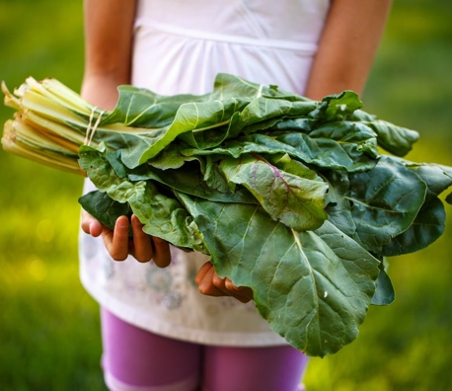
Las tareas de jardinería son divertidas y, aunque a veces pueden ser difíciles, es gratificante ver a las semillas crecer y convertirse en plantas que luego darán vegetales. Si yo puedo aprender y tener éxito en la jardinería, ¡cualquiera puede hacerlo! Hubo años en los que los tomates que planté se enfermaron antes de la cosecha. Los gusanos infestaron las plantas y planté semillas demasiado próximas entre sí, lo que dio como resultado una mala cosecha. La razón por la que no me doy por vencido es porque hubo años en los que tuve éxito e hicieron que el esfuerzo valiera la pena.
Para encontrar las respuestas a las preguntas que tengo sobre jardinería, consulto en https://aggie-horticulture.tamu.edu/. Texas A&M Aggie Horticulture creó este sitio web, el cual ofrece recursos sobre vegetales con información básica acerca de tareas de jardinería sencillas, consejos para plantar una gran variedad de vegetales y soluciones a problemas comunes.
Antes de comenzar con las tareas de jardinería, tenga en cuenta qué tipo de huerta desea. Los tres tipos que Aggie Horticulture recomienda son huertas en macetas, canteros elevados o huertas cultivadas. Además, tenga en cuenta la ubicación de la huerta para que tenga buena exposición a la luz solar y acceso al agua. Cuando comencé con las tareas de jardinería, empecé con huertas en macetas y un pequeño cantero elevado para poder arrancar aquellas malezas molestas con más facilidad. Algunos de los vegetales que prefiero cultivar son tomates, pepinos, calabazas de verano y calabacines. Hubo un año en el que planté sandía a lo largo de una cerca, y fueron las sandías más dulces que había probado en toda mi vida.
Aggie Horticulture también ofrece un cuadro de siembra para el estado de Texas. Saber cuándo son las fechas en las que hay heladas y plantar luego de esas fechas ayudará a prevenir que las plantas se quemen por el frío. Greg Grant, un representante de horticultura en el condado de Smith, siempre recomienda plantar luego de Pascua, ya que es mejor prevenir que perder nuestras plantas a causa de las bajas temperaturas.
Ayúdenos a celebrar el Día Nacional de la Jardinería plantando una pequeña huerta para disfrutar del tiempo al aire libre, la actividad física y los productos frescos para tener una alimentación saludable.
Escrito por Tami Putnam,
Regional Project Specialist— Better Living for Texans
Fuente de la imagen: unsplash.com

Eventos locales

Receta del mes
Fuente: MyPlate Kitchen
www.myplate.gov
Sándwiches Sloppy Joes de la huerta
Porciones: 12

Ingredientes
1  1  1  1  1  1  4  ¼  6 | cebolla amarilla, picada  zanahoria, picada o rallada  pimiento verde, picado  libra de pavo o pollo molido  lata (8 onzas) de salsa de tomate, sin sal  lata (14.5 onzas) de tomates triturados  lata (2 onzas) de champiñones, escurridos  taza de salsa barbacoa  panecillos de trigo integral (dividir en mitades para hacer 12 unidades)

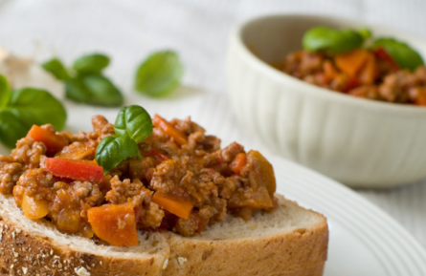

Instrucciones

- Saltear las cebollas, las zanahorias, el pimiento verde y el pavo o pollo molido en una cacerola a fuego medio por 5 minutos.
- Añadir la salsa de tomate, los tomates triturados, los champiñones, la salsa barbacoa y condimentos,
y dejar que hierva.
- Bajar el fuego y dejar hervir la preparación a fuego lento durante 10 minutos. Revolver de vez en cuando.
- Destapar la olla y cocinar por 3 minutos más o hasta que se espese.
- Servir la preparación en cada una de las mitades de los panecillos de trigo integral, tostados o sin tostar.
- Refrigerar las sobras en el curso de las siguientes 2 horas.

Nutrientes por porción: (1 sándwich) 160 calorías, 6 g de grasas totales, 1 g de grasas saturadas, 0 g de grasas trans, 28 mg de colesterol, 317 mg de sodio, 19 g de carbohidratos totales, 4 g de fibra alimentaria, 7 g de azúcares totales, 4 g de azúcar agregada y 10 g de proteína

Costo total por porción: $$$$

